**BASE DE CONOCIMIENTOS**

**REPORTE EN EXCEL Y SQL PARA INCIDENCIAS EN CHECADORES**

A continuación, se presenta la manera en que se generó el reporte de checadores en Excel y SQL, en el cual se consulta directamente desde el archivo a la base de datos de Biostar, en la cual se almacena toda la información de las checadas de las 3 plantas, incluyendo los 4 dispositivos que actualmente se tienen enlazados a dicha base de datos.

**Problemática:**

* Generar un reporte estable, y lo más automatizado posible, que permita observar la cantidad de registros totales y fallidos que se obtienen de los 4 dispositivos checadores distribuidos en las 3 plantas de la empresa.

**Objetivo:**

* Corregir y prevenir incidencias y problemas comunes al checar.
* Notar cambios notorios y/o repentinos en la apariencia facial de los empleados, para aplicar la mejor solución.
* Evitar problemas al checar provocados por cambios en el maquillaje.
* Controlar el incremento o decremento de las checadas fallidas por semana y por día.
* Llevar una bitácora de los problemas que han hecho que los dispositivos dejen de funcionar correctamente y detengan su operación.

**Justificación:**

* Evaluar y delimitar los problemas comunes que se presentan al checar en un dispositivo biométrico facial.
* Disminuir el tiempo perdido intentando checar por parte de los empleados y corregir los inconvenientes en menor tiempo.
* Prevenir y detectar problemas en los dispositivos que puedan afectar su correcto funcionamiento u operación.

**Procedimientos en base de datos SQL:**

Dentro de la base de datos de Biostar se encuentra toda la información referente a los empleados, dispositivos y registros de entrada y salida, tanto exitosos como fallidos. En base a estos datos, se generará una consulta que despliegue la siguiente información:

* Fecha y hora del registro.
* Dispositivo en el que se está realizando la checada.
* Evento que se registra en el dispositivo (satisfactorio o fallido).
* Número de nómina del empleado (solamente en caso de ser exitoso).
* Nombre del empleado (solamente en caso de ser exitoso).

Al analizar el campo en el cual se guarda la fecha y hora del registro, se nota que realmente no se almacena tal cual una fecha y hora, sino un número que, por medio de la función *DATEADD* de SQL, se convierte en fecha al agregarlo a un día específico. La fecha que se toma como partida es el 01/01/1970 a las 00:00:00 horas.

**DATEADD:**

Permite agregar o restar una parte de la fecha (años, días, meses, horas, etc.) a una fecha especificada.

Sintaxis: DATEADD (datepart, number, date)

Argumentos:

* Datepart: Parte específica de la fecha a la cual se agregará o restará el número indicado en el argumento *number*.
* Number: Número entero que será agregado a la fecha especificada.
* Date: Fecha a la que se agrega o resta *number*.

Por ejemplo:

* SELECT DATEADD(S,1505951999,'1970-01-01 00:00:00') = 2017-09-20 23:59:59.000

Enviando el argumento S, se indica que se realizará el cálculo sobre la fecha entera. El número se adiciona a la fecha base y como resultado obtenemos fecha y hora del 20 de septiembre de 2017 a las 23:59, en este punto la hora es muy importante ya que delimita el rango e inicio y final de la consulta para obtener los registros de uno o varios días desde las 00:00 horas hasta las 23:59 horas.

**DATEDIFF:**

Cómo se indicó anteriormente, en la base de datos no se almacena la fecha y la hora, sino un entero, que al agregarlo al 1 de enero de 1970 y evaluarlo a través de la función *DATEADD* nos permite obtener la fecha. Para realizar la consulta en la base de datos a raíz del parámetro enviado en formato fecha, se utiliza la función *DATEDIFF­*, la cual permite obtener un número entero, indicando la diferencia entre 2 fechas.

Sintaxis: DATEDIFF DATEDIFF (datepart, startdate, enddate)

Argumentos:

* Datepart: Parte específica de la fecha que se desea obtener de la diferencia.
* Startdate: Fecha inicial (en nuestro caso debe estar en formato datetime).
* Enddate: Fecha final (en nuestro caso debe estar en formato datetime).

NOTA: El formato datetime incluye además de día, mes y año, la hora, minuto y segundo.

Por ejemplo:

* SELECT DATEDIFF(S, '1970-01-01 00:00:00','2017-09-20 23:59:59') = 1505951999

Al enviar el argumento S estamos indicando que el cálculo será sobre fecha y hora de manera completa, indicamos la fecha inicial (siempre será el 1 de enero de 1970 ya que es nuestra fecha base) y finalmente la fecha final, para obtener como resultado la diferencia entre ambas fechas con un número entero.

**Creación de reporte en Excel:**

Procedemos a realizar el archivo en Excel que servirá para obtener automáticamente las consultas a través del envío de parámetros desde valores en ciertas celdas del documento. La primera acción es añadir el origen de datos para consultar directamente a la base de datos de la siguiente manera:

* Abrir un nuevo archivo de Excel.
* En la pestaña **Datos** dentro del grupo **Obtener y transformar datos** se selecciona la opción **Obtener datos** **🡪 Desde otras fuentes 🡪 Microsoft Query.** Cabe mencionar que para poder realizar el procedimiento y enlazar correctamente con la base de datos, que en nuestro caso está almacenada en un servidor SQL 2014, se debe contar con el controlador ODBC correspondiente instalado en el equipo del cual se vaya a realizar la consulta. Dicho controlador puede descargarse desde la siguiente dirección:

<https://www.microsoft.com/es-ES/download/details.aspx?id=36434>

Se muestra en la siguiente imagen la manera de acceder a la opción antes descrita.

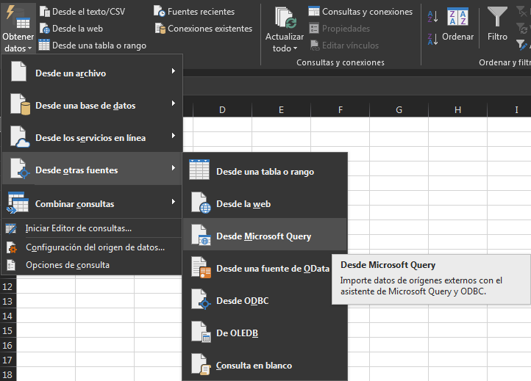

* Se muestra una nueva ventana para seleccionar el origen de datos, se selecciona la opción **<Nuevo origen de datos>** y se presiona **Aceptar**.

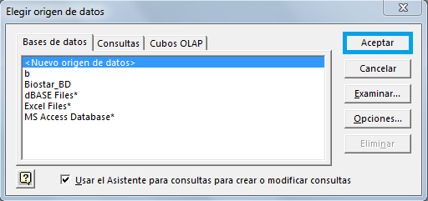

* En la siguiente ventana, se agrega el nombre que deseamos dar al origen de datos y seleccionar el controlador que vamos a utilizar, finalmente se presiona el botón **Conectar**.

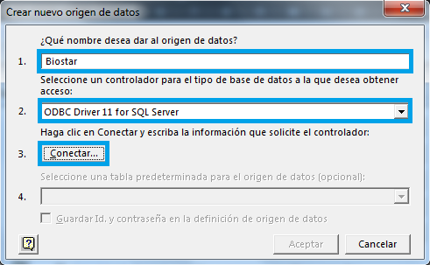

* Al presionar el botón se despliega una nueva pantalla dentro de la cual colocaremos los parámetros de conexión a la base de datos: servidor, usuario y contraseña. Al finalizar de capturar los datos se presiona el botón **OK.**

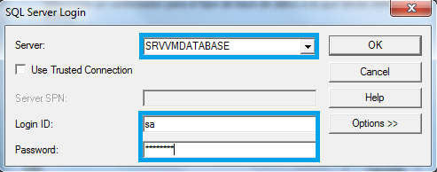

En caso de que la conexión haya sido satisfactoria, devuelve a la pantalla anterior, en la cual se presiona **Aceptar**.

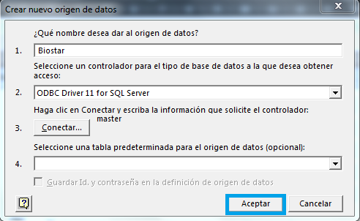

* Ahora al visualizar la pantalla inicial de selección de origen de datos, se agrega la opción que acabamos de configurar, se selecciona dicha opción del listado y presionar **Aceptar**.

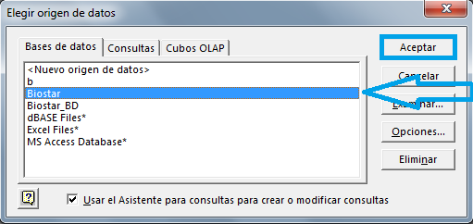

* Se solicita a continuación seleccionar las tablas de las cuales vamos a obtener la información de la base de datos, en nuestro caso no vamos a seleccionar ninguna y presionamos el botón cancelar.

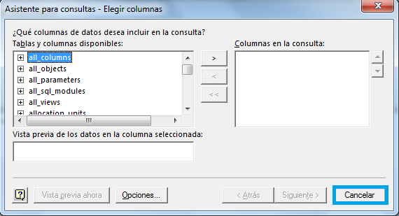

* En la siguiente pregunta vamos a seleccionar la opción **SI**, para que nos muestre el editor de consultas de Microsoft Query.

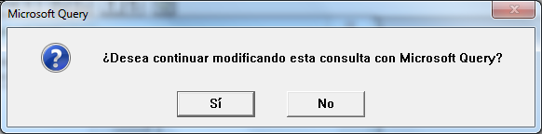

* Nuevamente solicita agregar tablas, bastará con cerrar el cuadro de diálogo para continuar.

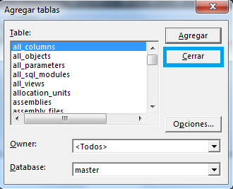

* Estando en el editor de consultas ubicamos el botón **SQL** en los controles de la parte superior de la ventana y lo presionamos.

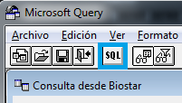

* Se mostrará una ventana dentro de la cual se captura la instrucción a ejecutar en la base de datos correspondiente. Al haber generado procedimientos almacenados, colocaremos la sentencia para mandarlos llamar y obtener su resultado.

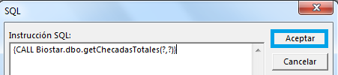

La sentencia para llamar a un procedimiento almacenado, a través del controlador, debe ir entre llaves “{}” y los argumentos se identifican con un signo “?”, separando con una coma cada uno de ellos. En nuestro caso solamente son 2 parámetros.

Al presionar el botón **Aceptar** se mostrará una advertencia de Microsoft Query, únicamente se presiona nuevamente **Aceptar** para continuar con el proceso.

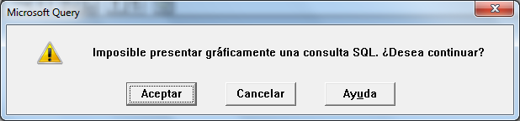

* Ahora se solicitarán los parámetros para realizar la consulta, pasamos cualquier fecha en el formato “AAAA-MM-DD” para obtener información y poder agregarla al archivo de Excel.

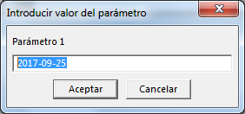 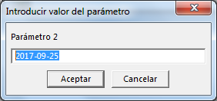

* Después de enviar los parámetros se desplegará un listado con la información correspondiente, la cual utilizaremos para obtener una tabla en Excel que muestra los resultados de la consulta, la cual se actualizará en base al valor de celdas especificadas.

Para logarlo, en la ventana donde se muestra el listado, ubicamos en la parte superior el botón **Devolver datos** y dar clic sobre este.

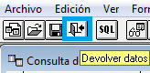

Después de presionarlo pedirá indicar una celda del archivo de Excel en la cual se colocarán los datos de la consulta.

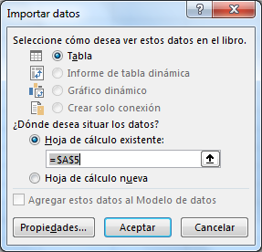

Se indica la celda y se presiona **Aceptar**. Esto cargará el listado directamente en el archivo en una tabla.

Hasta este punto, ya tenemos generada correctamente nuestra consulta desde Excel a la base de datos. Ahora realizamos la configuración para lograr que la información se actualice tomando el valor de celdas específicas, en las cuales se captura el rango de fechas para obtener los registros.

* En el menú superior de Excel, buscar la pestaña **Datos** y presionar sobre ella. En el grupo **Consultas y conexiones** presionar en la opción **Consultas y conexiones.**

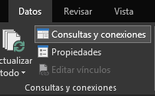

* Al presionar sobre el botón mencionado, en la parte derecha de la ventana se muestran las consultas y conexiones existentes en el archivo. En este caso se mostrará la conexión que se acaba de realizar a la base de datos de Biostar. Dar clic derecho sobre este registro y seleccionar la opción **Propiedades** para ingresar a las opciones de configuración de la consulta.

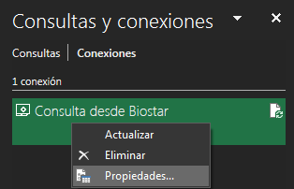

* Se muestra un cuadro de diálogo en donde se configura la consulta a la base de datos, encontraremos 3 pestañas, presionamos sobre **Definición**. La primera opción que vamos a cambiar es activar la casilla **Guardar contraseña** para después presionar el botón **Parámetros**.

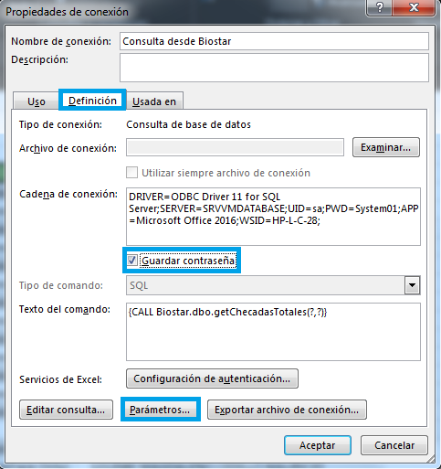

* Se observa ahora una nueva ventana dentro de la cual propone opciones para los parámetros. Se realizará la configuración para que el valor de una celda en específico sea tomado como el parámetro para realizar la consulta. Lo que debemos hacer es activar la opción **Tomar el valor de la siguiente celda**, se da clic en el campo de texto que se activa y se puede escribir la celda manualmente o seleccionarla de la hoja directamente. No se debe olvidar activar la casilla **Actualizar automáticamente cuando cambie el valor de las celdas**.

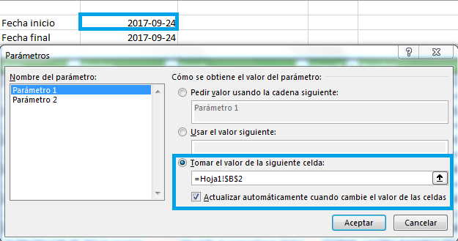

* Finalmente bastará con cambiar el valor de cualquiera de las dos celdas para que se actualice la información directamente de la base de datos.

